中國文化大學教育部高教深耕計畫計畫成果紀錄表

子計畫 | B2-2-4 「涵養中國文化落實於教學與課程」計畫：工學院
具體作法 | 專家演講與座談
主題 | 台灣陶瓷產業發展史
內容  （活動內容簡述/執行成效） | 主辦單位：工學院化學工程與材料工程學系  活動日期：107年11月26日(星期一)14：00-17：00  活動地點：景祥藝品  主講者：王澤生老師  參與人數：31人（教師1人、學生23人、行政人員1人、校外2人）  內容：  王澤生老師於新竹中國製釉有限公司進行專題講座講題：「台灣陶瓷產業發展史」。王澤生老師以自身早年在業界從業數十年來的經驗，為同學介紹台灣陶瓷產業的發展歷程，並加入文化大學化工系畢業現為中國製釉股份有限公司總裁的蔡憲宗先生及其底下數位畢業校友為例，說明台灣在陶瓷產業的困境、突破與創新。並利用跨領域學習、跨區域性產業鏈結分析未來發展脈動。  執行成效：  經過王澤生老師的介紹，同學們瞭解了台灣的產業是不斷的在突破與創新的，現階段所學的東西要如何應用到實務層面是充滿信心，只要肯學肯做都還可以有一番創新的機會。
活動照片  (檔案大小以不超過2M為限) | 活動照片電子檔名稱  (請用英數檔名) | 活動照片內容說明(每張20字內)
活動照片  (檔案大小以不超過2M為限) | 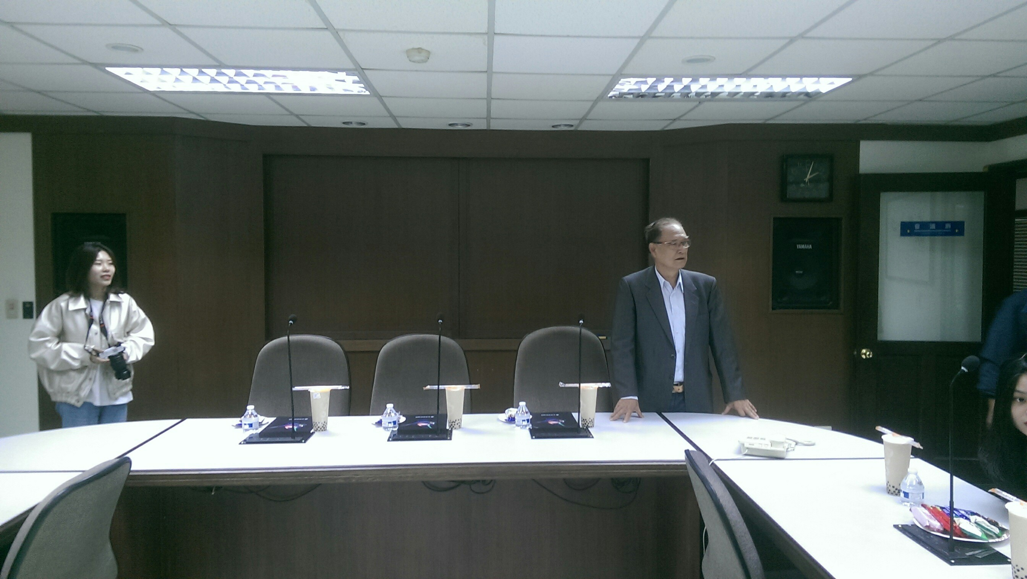 | 王澤生老師介紹台灣陶瓷產業發展
活動照片  (檔案大小以不超過2M為限) | 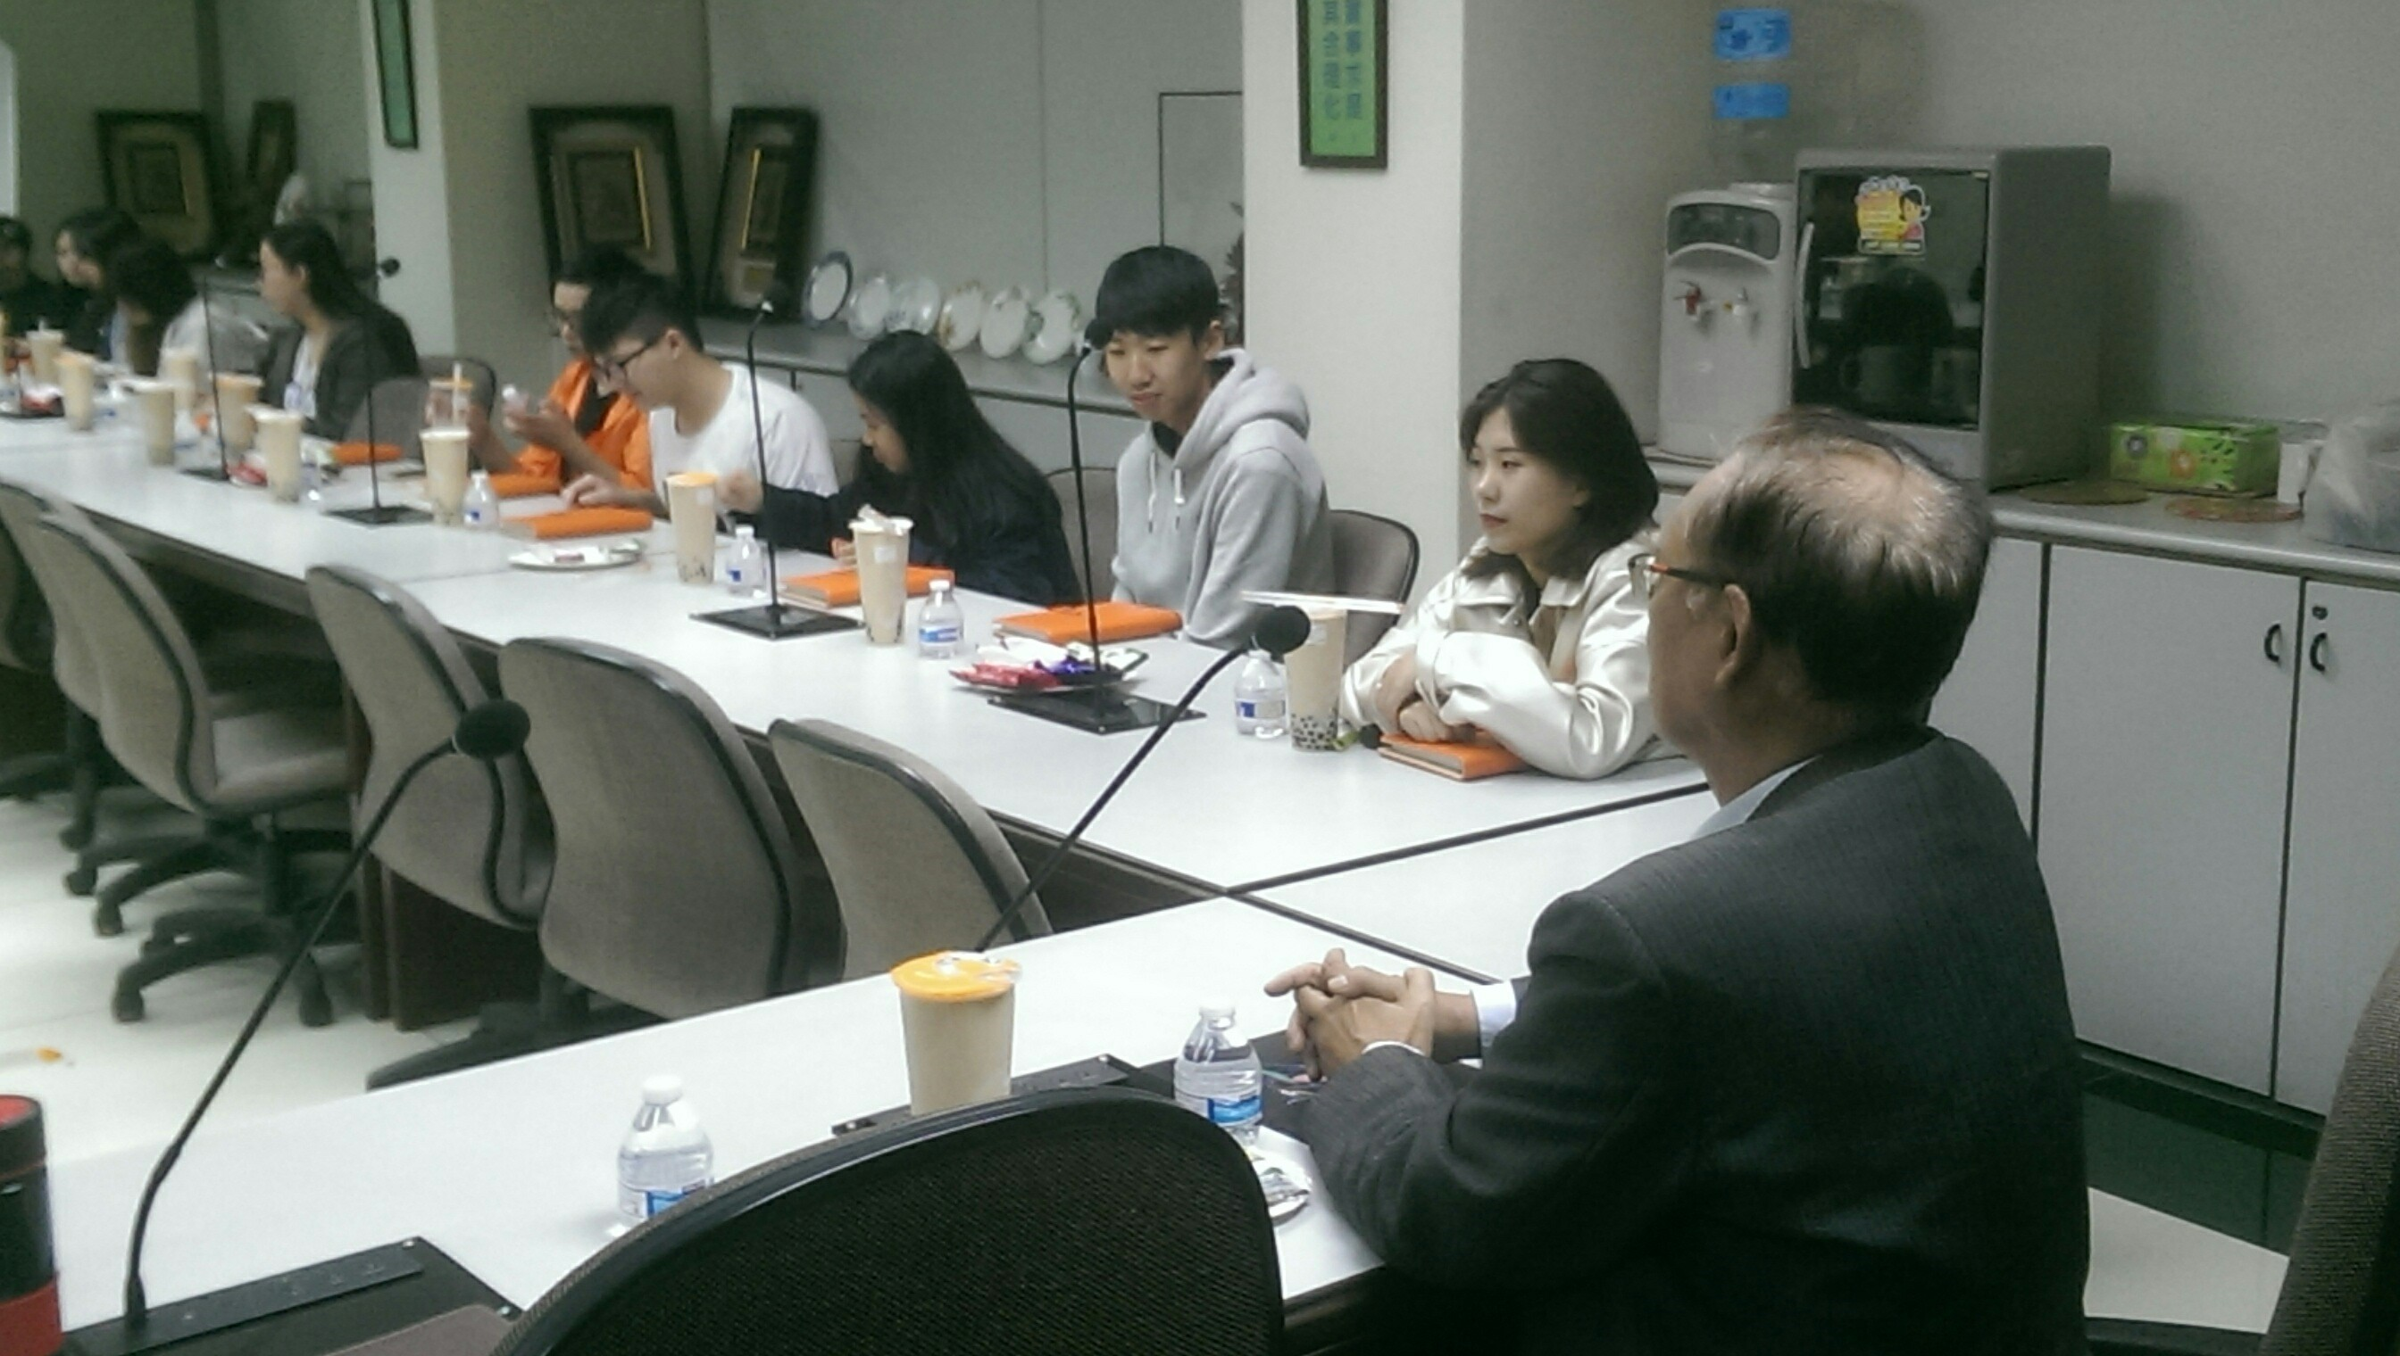 | 王澤生老師介紹產業現況
活動照片  (檔案大小以不超過2M為限) | 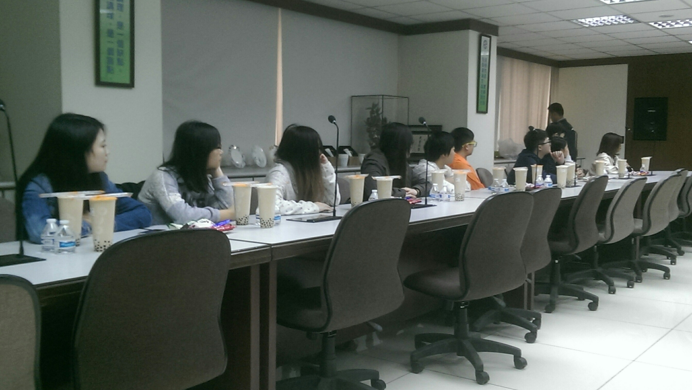 | 同學聽講
活動照片  (檔案大小以不超過2M為限) | 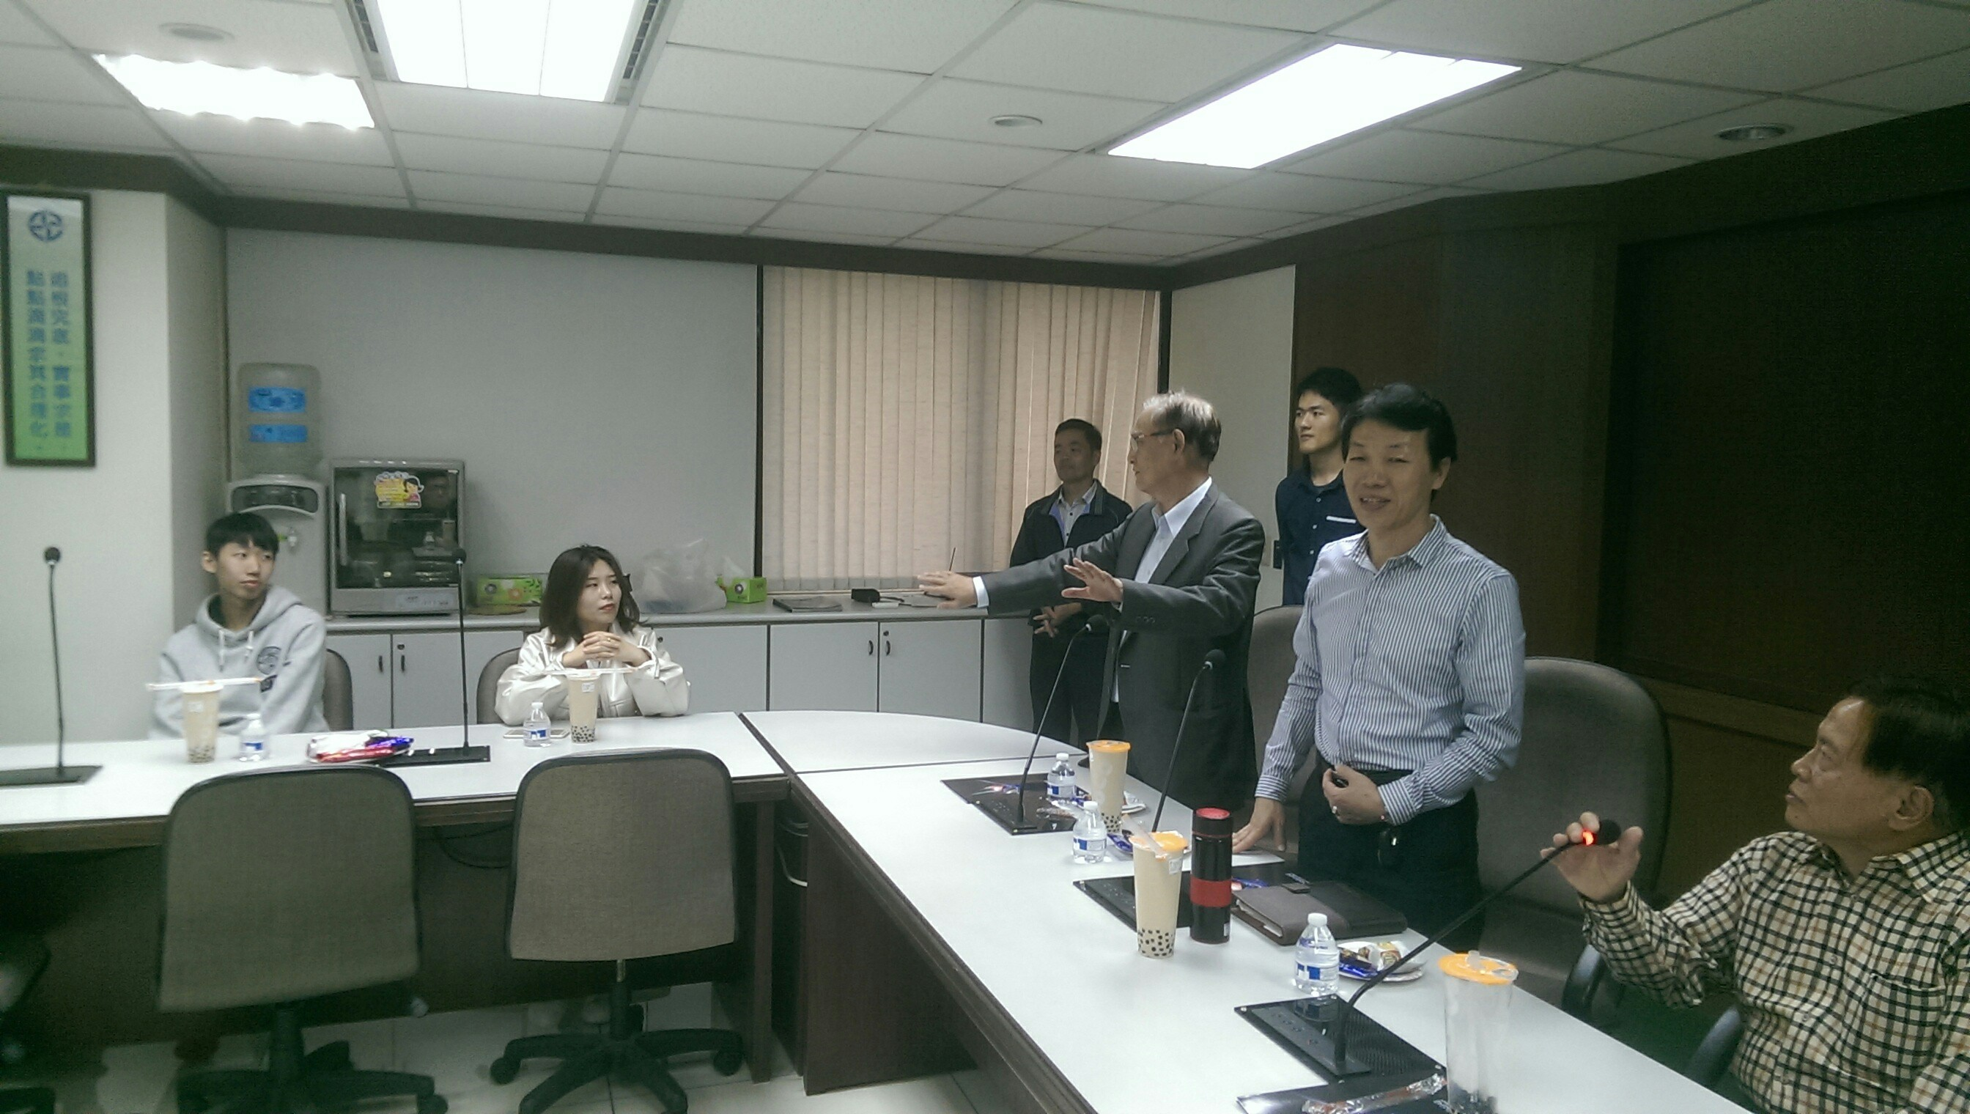 | 王澤生邀請總裁及副總一同進行Q&A交流分享
備註：活動照片請附上原始照片一併回傳
附件檔案 | 附件檔案名稱  (請用英數檔名) | 附件名稱
附件檔案 | P1-2018.11.26中國製釉_181126_0010 | P2-2018.11.26中國製釉_181126_0070
附件檔案 | P3-2018.11.26中國製釉_181126_0030 | P4-2018.11.26中國製釉_181126_0052

